อย. ปลดล็อกเครื่องตรวจวัดระดับแอลกอฮอล์จากลมหายใจ
ตั้งแต่ 1 เมษายน 2567 อย. ปลดล็อกเครื่องตรวจวัดระดับแอลกอฮอล์จากลมหายใจออกจากเครื่องมือแพทย์ เพื่อให้ประชาชนเข้าถึงการคัดกรองปริมาณแอลกอฮอล์ด้วยตนเองได้ง่าย แต่ยังคงคุณภาพมาตรฐาน
เภสัชกรเลิศชาย เลิศวุฒิ รองเลขาธิการคณะกรรมการอาหารและยา เปิดเผยว่า สำนักงานคณะกรรมการอาหารและยา (อย.) ได้ปรับเปลี่ยนการกำกับดูแลเครื่องตรวจวัดระดับหรือปริมาณแอลกอฮอล์ในร่างกายให้เหมาะสม โดยได้ยกเลิกประกาศกระทรวงสาธารณสุข ฉบับที่ 22 (พ.ศ. 2540) เรื่อง เครื่องตรวจวัดระดับหรือปริมาณแอลกอฮอล์ในร่างกาย พ.ศ. 2567 เพื่อให้เครื่องตรวจวัดระดับหรือปริมาณแอลกอฮอล์ในร่างกายได้รับการควบคุมและกำกับดูแลเป็นไปตามความเสี่ยงและสอดคล้องกับสากล ซึ่งมีผลบังคับใช้ตั้งแต่วันที่ 1 เมษายน 2567 เป็นต้นไป ส่งผลให้
- เครื่องตรวจวัดระดับหรือปริมาณแอลกอฮอล์จากของเหลวของร่างกายซึ่งมีวัตถุประสงค์ในทางการแพทย์ จะจัดเป็นเครื่องมือแพทย์
- เครื่องเป่าแอลกอฮอล์จากลมหายใจที่โดยทั่วไปไม่มีวัตถุประสงค์ในทางการแพทย์ เช่น ใช้เพื่อประเมินสมรรถนะในการขับขี่ จะไม่จัดเป็นเครื่องมือแพทย์
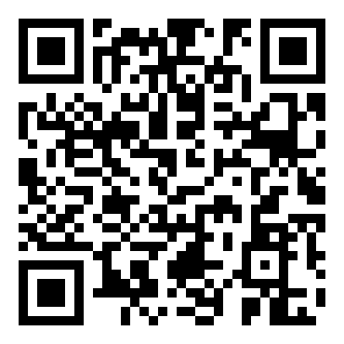
รองเลขาธิการฯ อย. กล่าวเพิ่มเติมว่า สำหรับผู้ประกอบการเครื่องมือแพทย์ที่ได้รับใบรับแจ้งรายการละเอียดของเครื่องตรวจวัดระดับหรือปริมาณแอลกอฮอล์จากของเหลวของร่างกาย ยังสามารถใช้ต่อไปได้จนกว่าจะสิ้นอายุ หากประสงค์ดำเนินกิจการต่อ ให้ต่ออายุใบรับแจ้งรายการละเอียดก่อนสิ้นอายุ ส่วนผู้ได้รับใบรับแจ้งรายการละเอียดของเครื่องเป่าแอลกอฮอล์จากลมหายใจต้องดำเนินการส่งคืนใบรับแจ้งรายการละเอียดและใบสำคัญอื่น ๆ ที่เกี่ยวข้องกับผลิตภัณฑ์ดังกล่าวที่ได้รับอนุญาตจาก อย. โดยผู้ประกอบการเครื่องมือแพทย์สามารถศึกษารายละเอียดได้ทาง QR code
*******************************************
วันที่เผยแพร่ข่าว 3 เมษายน 2567 / ข่าวแจก 120 ปีงบประมาณ พ.ศ. 2567

